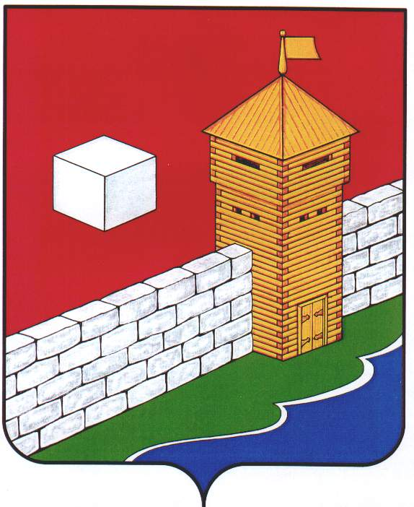
СОБРАНИЕ ДЕПУТАТОВ
ЕТКУЛЬСКОГО МУНИЦИПАЛЬНОГО РАЙОНА
шестого созыва
Р Е Ш Е Н И Е

от _25.12.2024 г._ № _663_
с. Еткуль

Об установлении стоимости питания
в дошкольных образовательных
организациях и дошкольных отделениях
общеобразовательных организаций
Еткульского муниципального района

Заслушав и обсудив информацию начальника Управления образования администрации Еткульского муниципального района Л. И. Увариной о необходимости установления стоимости питания в дошкольных образовательных организациях и дошкольных отделениях общеобразовательных организаций Еткульского муниципального района

СОБРАНИЕ ДЕПУТАТОВ ЕТКУЛЬСКОГО МУНИЦИПАЛЬНОГО РАЙОНА
Р Е Ш А Е Т:

установить с 01.01.2025 г. стоимость питания в дошкольных образовательных организациях и дошкольных отделениях общеобразовательных организаций Еткульского муниципального района в размере 122,71 рублей в день на одного обучающегося.

Председатель Собрания депутатов
Еткульского муниципального района Н. Н. Васильева

